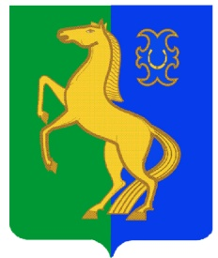
БАШҠОРТОСТАН РЕСПУБЛИКАҺЫ совет сельского
ЙƏРМƏКƏЙ РАЙОНЫ поселения рятамакский сельсовет
МУНИЦИПАЛЬ РАЙОНЫНЫҢ муниципального района
РəтамаҠ ауыл Советы ермекеевский район
АУЫЛ БИЛəМəҺЕ СОВЕТЫ республики Башкортостан
452181, Рəтамаҡ а, Коммунистик. ур. 28 452181,с. Рятамакул.Коммунистическая,28
т. (34741) 2-66-37 т.(34741)2-66-37

РЕШЕНИЕ
№ 6-14/28 «23» ноября 2020 года

Об обращении в Центральную избирательную комиссию Республики Башкортостан о возложении полномочий избирательной комиссии сельского поселения Рятамакский сельсовет муниципального района Ермекеевский район Республики Башкортостан на территориальную избирательную комиссию муниципального района Ермекеевский район Республики Башкортостан

Руководствуясь пунктом 4 статьи 24 Федерального закона «Об основных гарантиях избирательных прав и права на участие в референдуме граждан Российской Федерации», частью 3 статьи 23 Кодекса Республики Башкортостан о выборах, частью 4 статьи 23 Устава сельского поселения Рятамакский сельсовет муниципального района Ермекеевский район Республики Башкортостан, Совет сельского поселения Рятамакский сельсовет муниципального района Ермекеевский район Республики Башкортостан решил:
1.Просить Центральную избирательную комиссию Республики Башкортостан возложить полномочия избирательной комиссии сельского поселения Рятамакский сельсовет муниципального района Ермекеевский район Республики Башкортостан на территориальную избирательную комиссию муниципального района Ермекеевский район Республики Башкортостан, формирующуюся в декабре 2020 года.
2.Направить настоящее решение в Центральную избирательную комиссию Республики Башкортостан.

Глава сельского поселения
Рятамакский сельсовет И.В.Калимуллин

